

**Upload 3.0**

Manual de Utilização

DEV/ IT

Versão 2.0

Revisões do Documento

|  |  |  |  |
| --- | --- | --- | --- |
| Versão N.º | Data | Nome | Comentários / Modificações |
| 1.0 | 04/10/2018 | Paulo Santos | Documento inicial |
| 2.0 | 31/10/2018 | Paulo Santos | Adicionando telas de processamento |
|  |  |  |  |
|  |  |  |  |
|  |  |  |  |

Este documento substitui todas as versões anteriores.

|  |  |  |
| --- | --- | --- |
| **Checklist – Segurança da Informação** | **Sim** | **Não** |
| Demanda a criação ou gestão de passwords e perfis de acesso? |  |  |
| Existe a necessidade de conexão externa, como Internet e aplicações WEB? |  |  |
| Será necessário acesso remoto para suporte, testes ou manutenção? |  |  |
| Informações confidenciais transitarão fora da rede CIA? |  |  |

|  |  |  |  |  |  |  |  |
| --- | --- | --- | --- | --- | --- | --- | --- |
| **Classificação do Documento** | | | | | | | |
|  | Secreta |  | Confidencial |  | Uso Interno |  | Pública |
| Nova Requisição | | Melhoria  Manutenção Evolutiva | | Correção  Manutenção Corretiva  (Change Request) | | | | |

# INDEX

1. INDEX 3

2. OBJETIVO 4

3. LAYOUT 4

3.1. Cadastro dos Campos 4

3.2. Variáveis 6

3.3. Fórmulas 9

3.4. Validações de Carga 11

3.5. Operações 13

3.6. Versionamento 16

3.7. Teste do Layout 18

3.8. Pesquisa de Layout 19

3.9. Gerenciamento de Validações 20

3.10. Janelas de Agendamento 22

3.11. Replicação de Layout 23

3.12. Promoção de ambientes 24

3.13. Bloqueio de Layout 26

4. APROVAÇÕES 27

5. PLUGINS 27

5.1. Definição 27

5.2. Catálogo 28

# OBJETIVO

Este documento tem como objetivo mostrar e explicar as novas funcionalidades do novo Upload.

# LAYOUT

## Cadastro dos Campos

1. Ao clicar no menu **Layout** somos direcionados para a tela de **Pesquisa de Layout***.* Nela ao clicar no ícone “+” podemos criar um novo layout.

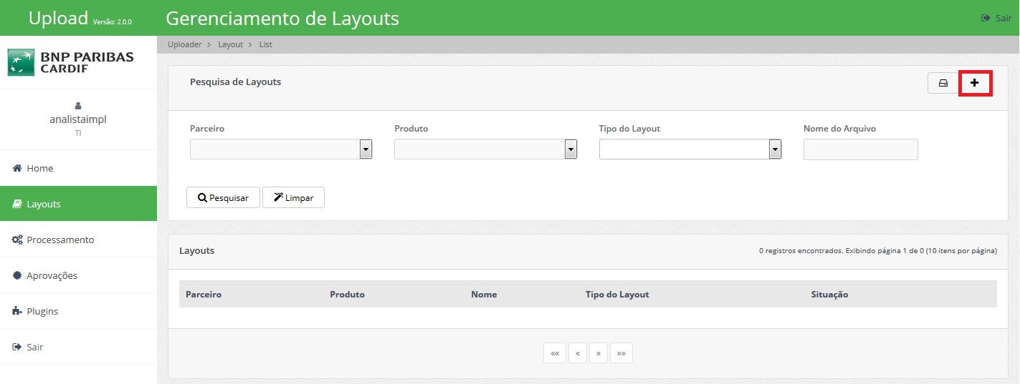

Figura 1 - Botão para iniciar cadastro do layout

1. Na próxima tela devemos informar os seguintes campos:

**Nome do layout**: Esse nome deve corresponder ao nome do arquivo que será recebido.

**Tipo do Layout**: Informar se esse é o layout do arquivo de entrada (remessa) ou o de saída (retorno).

**Parceiro:** Nome do parceiro ao qual aquele layout se refere.

**Produto**: Produto ao qual aquele layout se refere.

**Versão**: Este campo não precisa ser informado, ele será gerado automaticamente pela aplicação quando o novo layout for criado.

Após isso basta clicar no botão “+” e um novo layout será criado.

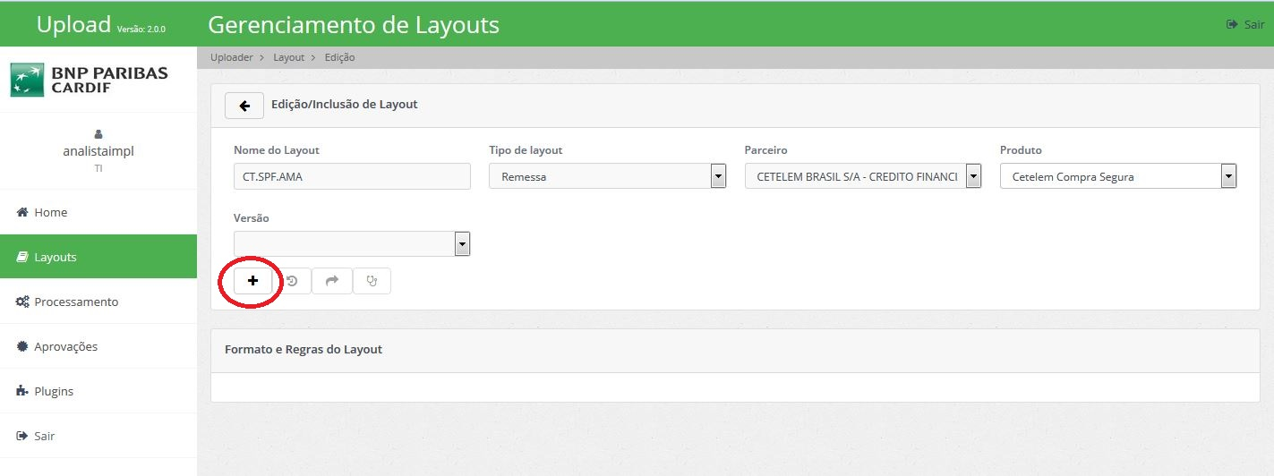

Figura 2 - Botão para incluir novo layout

1. Agora devemos definir quais tipos de registro esse arquivo terá ( um ou mais headers, details ou traillers), qual é o seu tipo e que informação no começo da linha define a qual tipo ela se refere. No exemplo abaixo definimos um registro do tipo **HEADER** e o que o caracteriza é o número 0 no começo da linha.

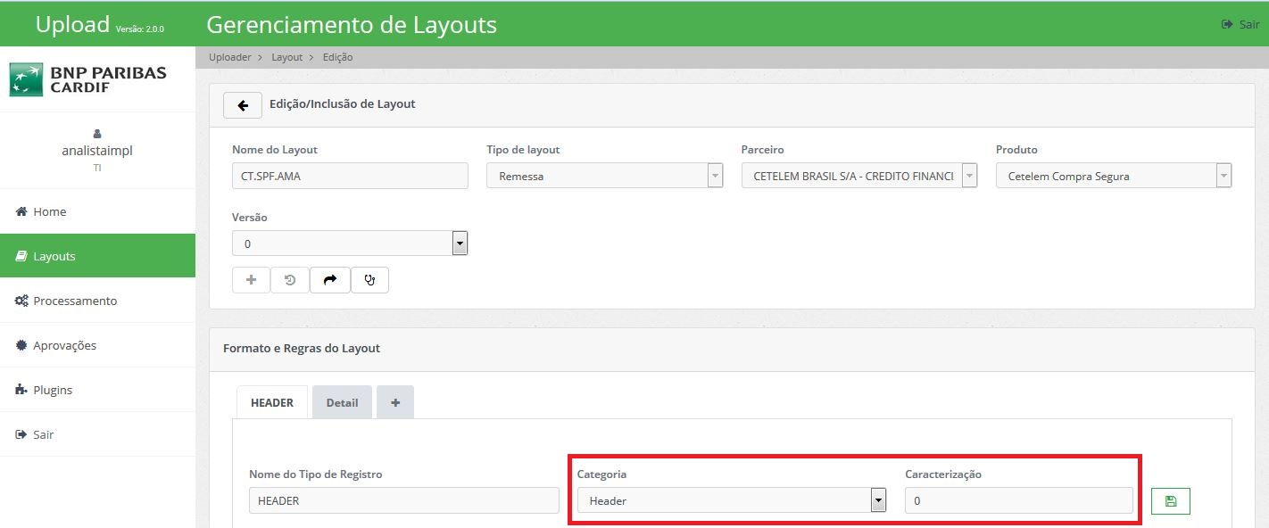

Figura 3 - Definições do tipo de registro

1. Ao clicar em salvar é exibida a tela para definir os campos do layout. As informações que devem ser preenchidas são:

**Nome**: Nome do campo

**Tipo**: Neste campo deve ser definido o tipo do campo, podendo ser um tipo padrão (Numérico, Texto, Data, etc...) ou um tipo mais específico (CPF, Cartão, etc...).

*Obs: Os tipos específicos devem ser escolhidos sempre que possível pois em alguns casos proporcionarão comportamentos próprios para aquele campo.Ex: Ao marcar um campo como CPF este já terá uma validação atribuída a ele automaticamente (ver o item “Validações de Carga” para mais detalhes).*

**Tamanho**: Tamanho do campo.

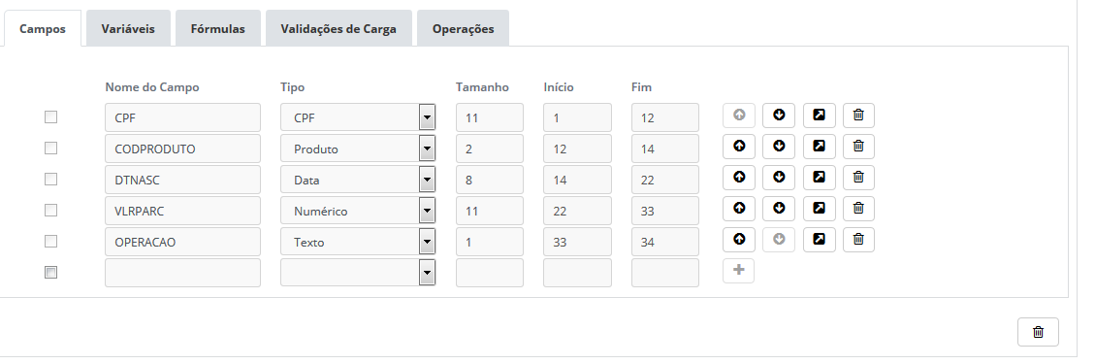

Figura 4 - Tela de campos do layout

Ao lado do tamanho teremos os campos **Início** e **Fim** que são definidos automaticamente dependendo do tamanho digitado.

Alguns campos hoje , mesmo presentes no arquivo , não devem ser armazenados (ex: FILLER) para que o campo não seja gravado em banco devemos desmarcar o primeiro checkbox na tela.

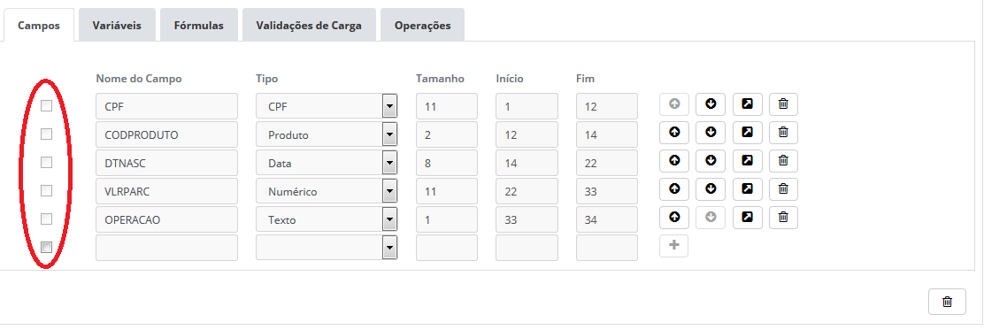

Figura 5 - Flag de armazenamento de campos

## Variáveis

Teremos um novo conceito de campo, as “Variáveis”. Com ela será possível definir valores padrão caso algumas condições sejam atendidas.

Para entendermos melhor esse conceito vamos demonstrá-lo através de um exemplo.

Digamos que toda vez que recebermos o produto com o código “PSPFC” a apólice utilizada deve ser a “999999”.

Ao invés de fixar essa regra no código como fazemos hoje poderemos fazer da seguinte forma

1. Na aba “Variáveis” clicar no botão “+” para ir para a tela de inclusão de variáveis.

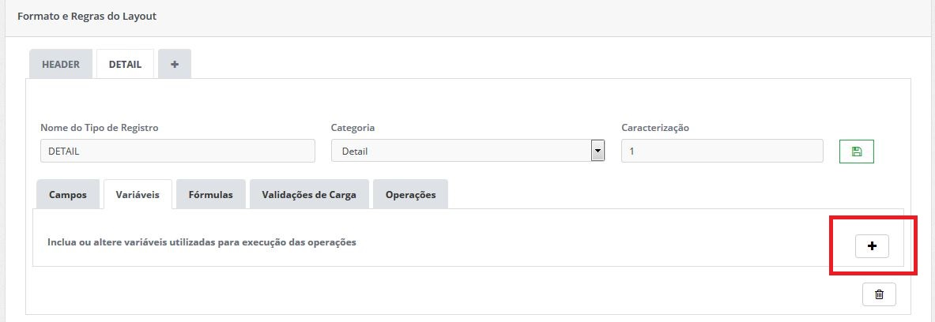

Figura 6 - Botão para Inclusão de Variáveis

1. Definir um nome pelo qual identificaremos essa variável e qual o tipo dela. Seguindo o exemplo criaremos uma variável chamada **Master Policy** e o tipo será **Texto.**

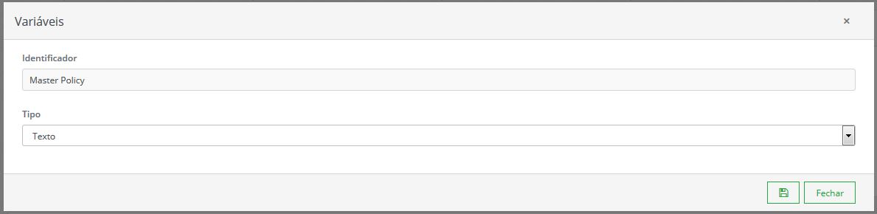

Figura 7 - Definição da variável

1. Depois clicamos em salvar e definimos o valor que será considerado e as condições. No caso o valor será 999999 e a condição será CODPRODUTO = PSPFC.

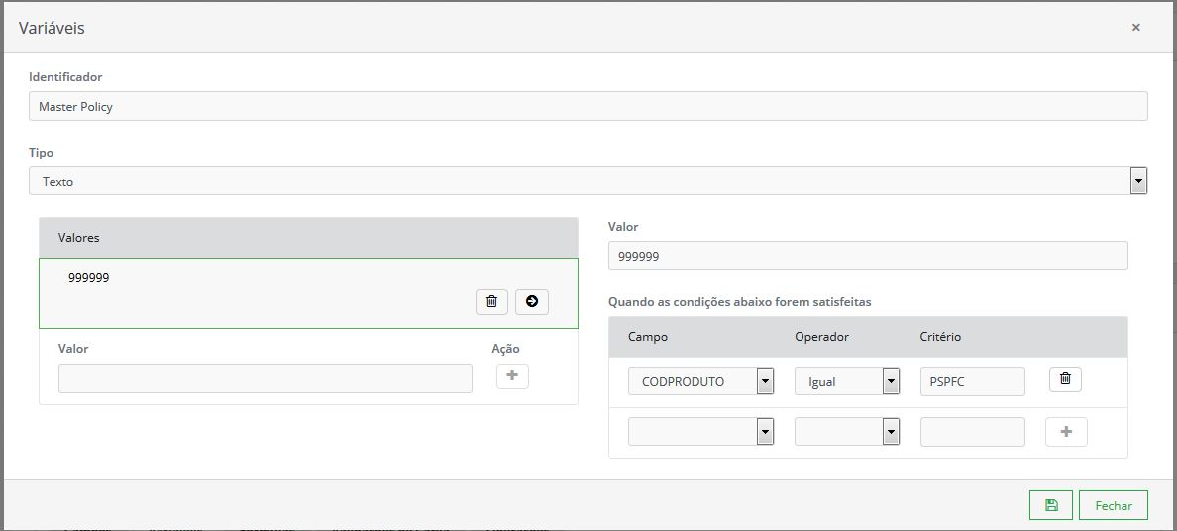

Figura 8 - Definição das condições

1. Agora poderemos utilizar esse valor quando formos realizar as validações e o processamento.
2. Se quisermos podemos incluir mais uma condição e assim as duas terão que ser satisfeitas para que a variável tenha aquele valor.

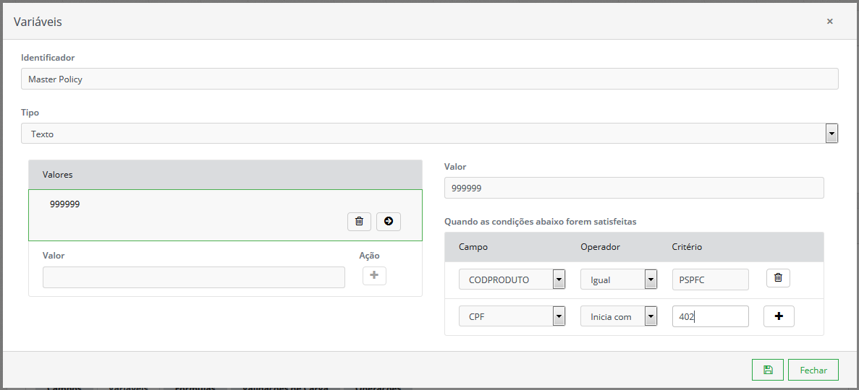

Figura 9 - Inclusão da condição de CPF

1. Se incluirmos um valor sem condição alguma ele será o valor padrão.

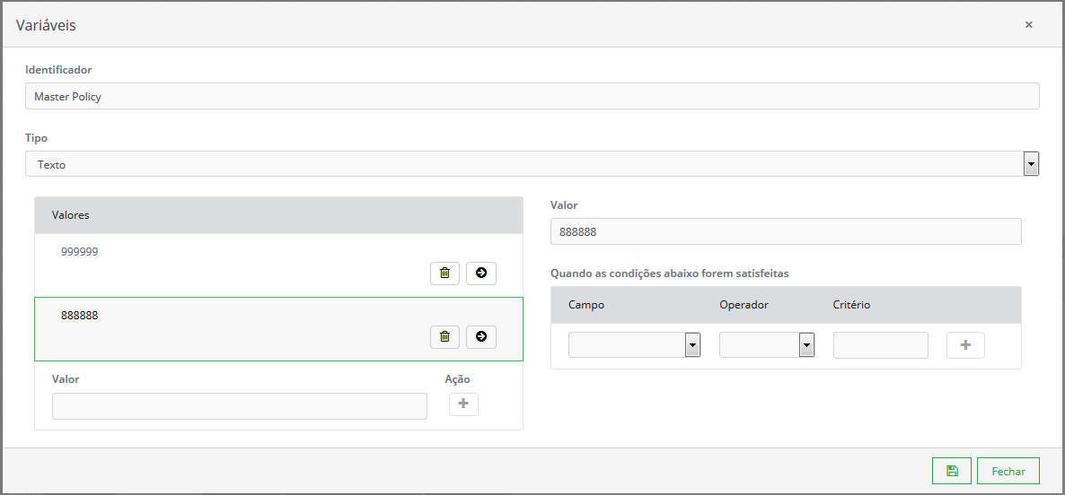

Figura 10 - Valor Padrão

Na figura acima , caso o CODPRODUTO seja diferente de PSPFC ou o CPF não contenha o número 402 o valor da variável Master Policy será 888888

## Fórmulas

Um outro conceito que adotaremos é a configuração de fórmulas. Nesse caso poderemos criar e editar cálculos e validações simples sem precisar de desenvolvimento.

Como exemplo vamos calcular , através do valor da parcela fornecida no arquivo, qual o valor que será pago no período de um ano:

1. Na aba “Fórmulas” vamos clicar no “+” para abrir a tela de inclusão.
2. Nesta tela vamos definir um identificador para esta fórmula com o nome de “Cálculo Valor Devido”.

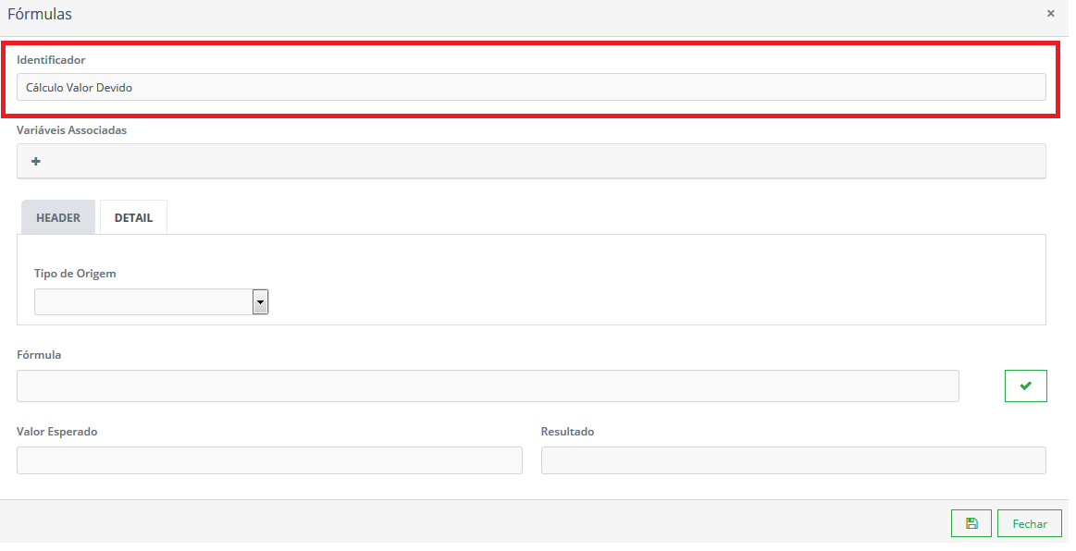

1. No campo “Tipo de Origem” definimos de onde virá o campo que vamos adicionar na fórmula

**Valor Fixo**: Valor será o digitado no campo “Valor”

**Layout**: Valor será o que vier no arquivo no campo especificado.

**Variável**: Valor será o que foi definido na aba “Variáveis”.

**Operador**: Operações que podem ser executadas (adição, subtração, etc...)

Vamos escolher o campo *VLRPARC* que virá do layout , o operador *Multiplicação* e o valor fixo *12.*

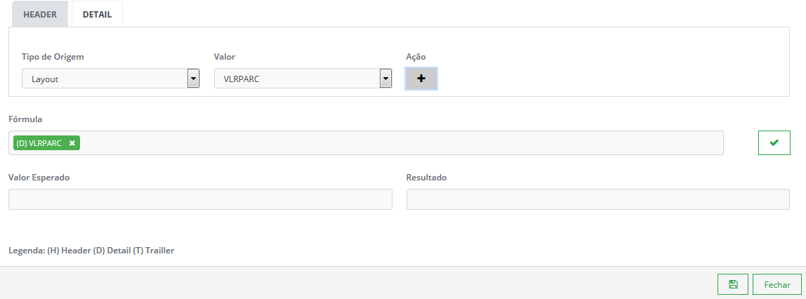

Figura 11 - Adicionando o campo VLRPARC vindo do layout

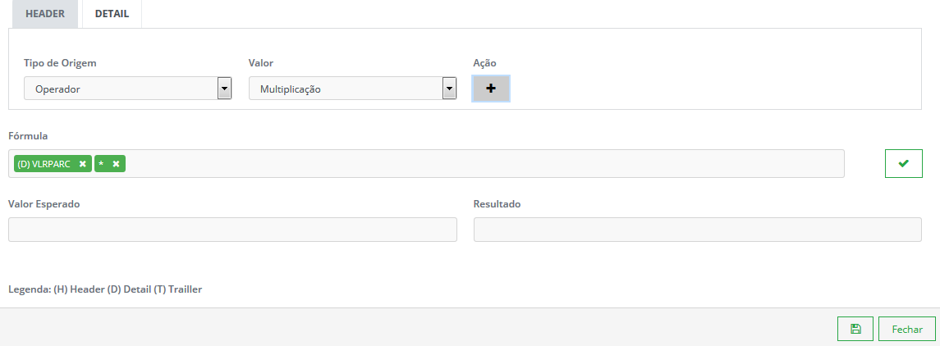

Figura 12 - Adicionando o operador multiplicação na fórmula

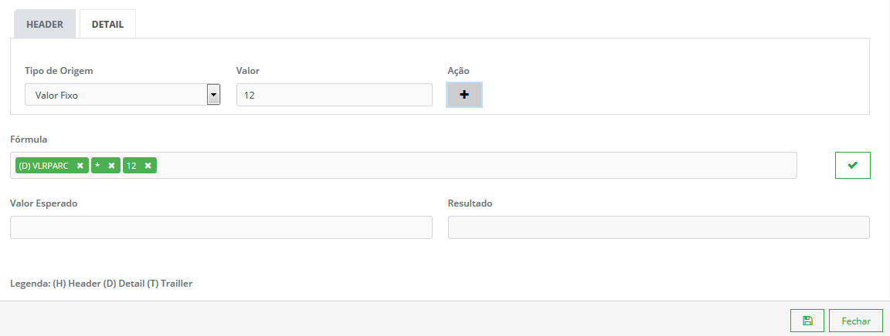

Figura 13 - Adicionando o valor fixo 12 na fórmula

Nesse exemplo , no processamento, o sistema utilizará a fórmula que definimos para realizar o cálculo.

## Validações de Carga

As validações mais leves (que não envolvam acesso ao banco) serão realizadas logo na carga. Para isso criamos o conceito de plugins de validação que são blocos de validações prontas que podem ser associadas a um layout.

Vamos associar uma validação de CPF.

1. Na aba “Validações de Carga” selecionamos o plugin “Validar CPF”

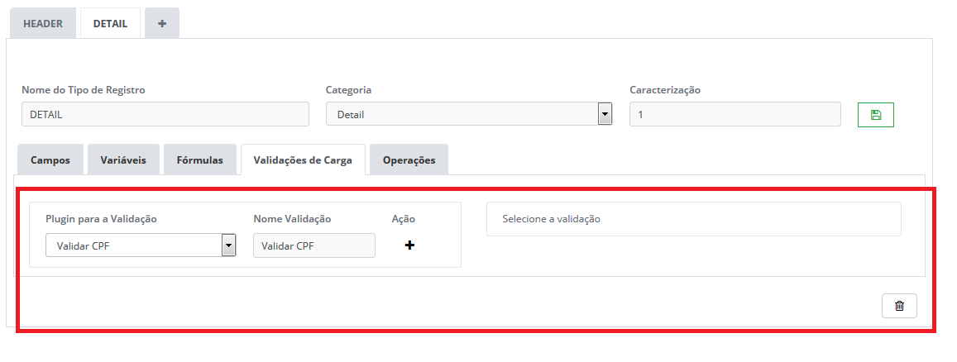

Figura 14 - Seleção de plugins

1. Ao clicar no botão **+** abriremos a tela para passar os parâmetros para a validação. Vamos passar o campo CPF que vem do layout :

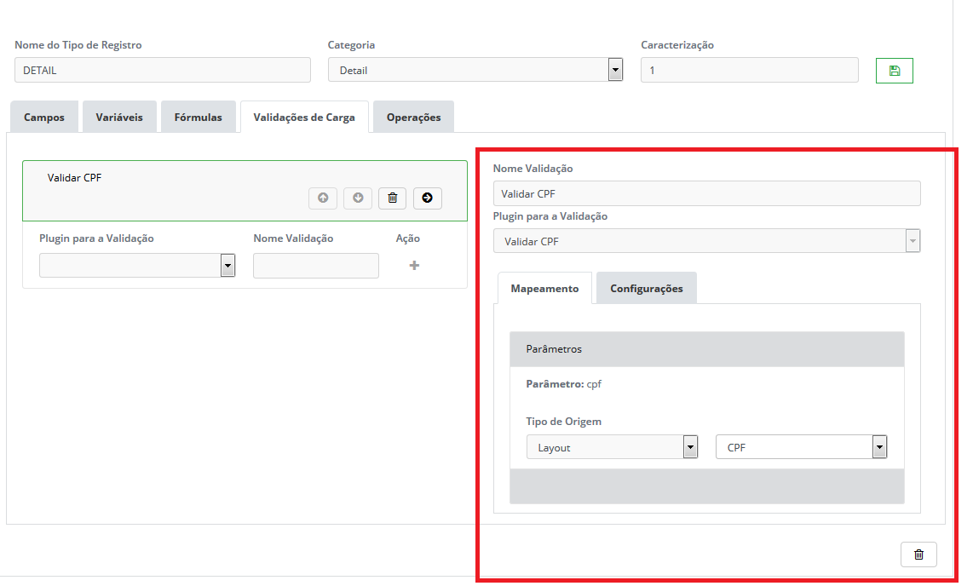

Figura 15 - Mapeamento dos parâmetros

Os tipos de parâmetros que podemos passar para uma validação de carga são:

**Valor Fixo**: O valor passado para a validação é digitado diretamente no campo.

**Layout**: Parâmetro vem de um campo do Layout.

**Variável**: A variável definida na aba “Variáveis” será passada como valor.

**Fórmula**: A fórmula definida na aba “Fórmulas” será passada como valor.

1. Clicando na aba Configurações podemos sobreescrever o código de erro padrão dessa validação e definir uma vigência.

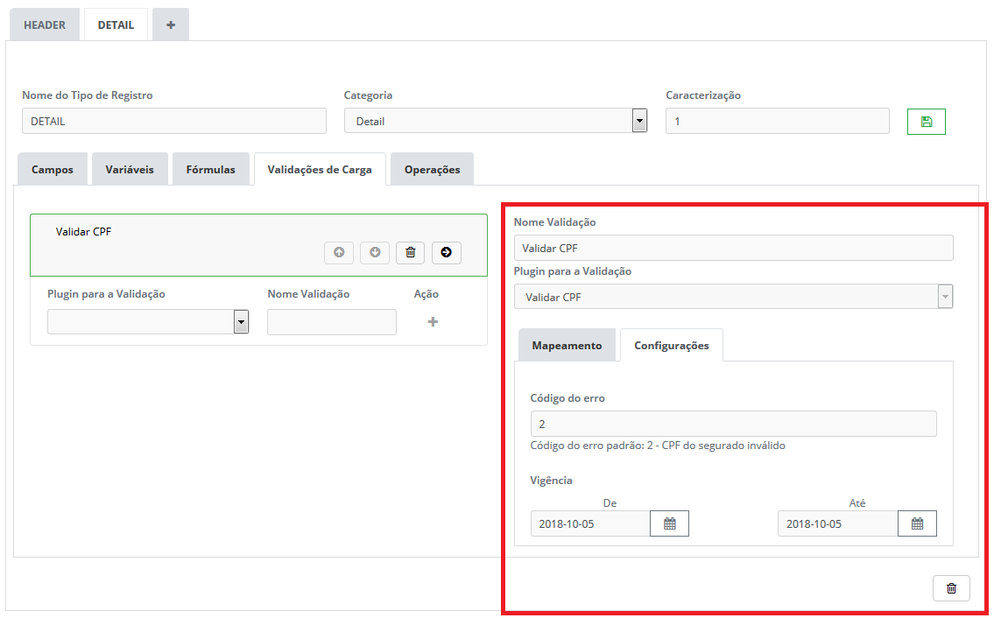

Figura 16 - Configurações do plugin

Agora todas as linhas do arquivo passarão por essa validação antes de serem carregadas na base.

## Operações

A próxima aba a ser configurada é a de Operações. Aqui definimos quais operações esse arquivo irá desencadear e quais são as condições para isso.

Como exemplo vamos criar uma operação de adesão na base Vida.

1. Na aba “Operações ” vamos clicar no **+** para abrir a tela de inclusão.
2. Na próxima tela definimos o nome da operação e a base na qual ela vai ser efetuada (para operações que atuam em mais de uma base devemos criar uma operação para cada base).

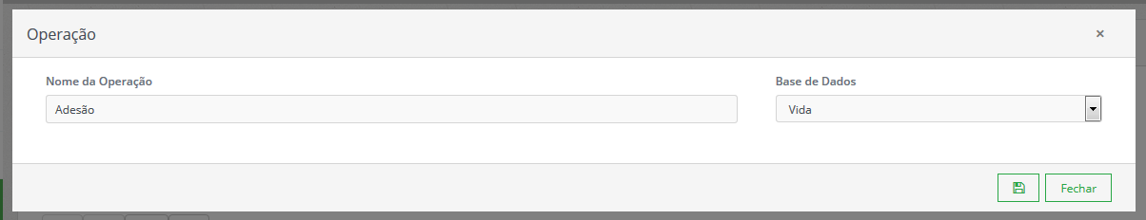

Figura 17 - Nome da Operação

1. Após salvar somos direcionados para a aba **Condições** onde devemos definir a condição que deve ser satisfeita para que aquela operação seja executada. Vamos definir que a condição seja que o campo **OPERACAO** deve ser igual a **I** .

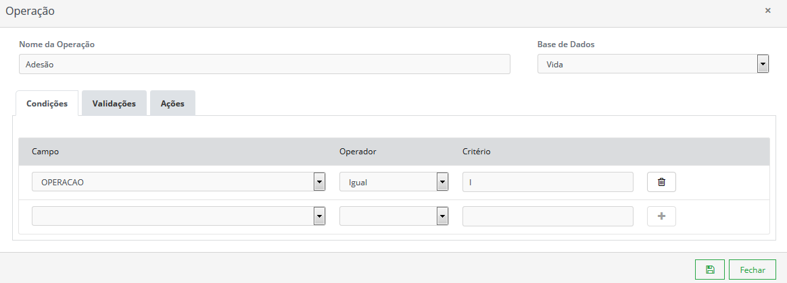

Figura 18 - Condições da Operação

1. Na aba **Validações**, devemos associar quais validações serão feitas assim como na carga. A diferença é que aqui as validações podem ser um pouco mais demoradas e profundas sendo executadas durante o processamento e não mais durante a carga. Vamos incluir a validação de duplicidade de certificado.

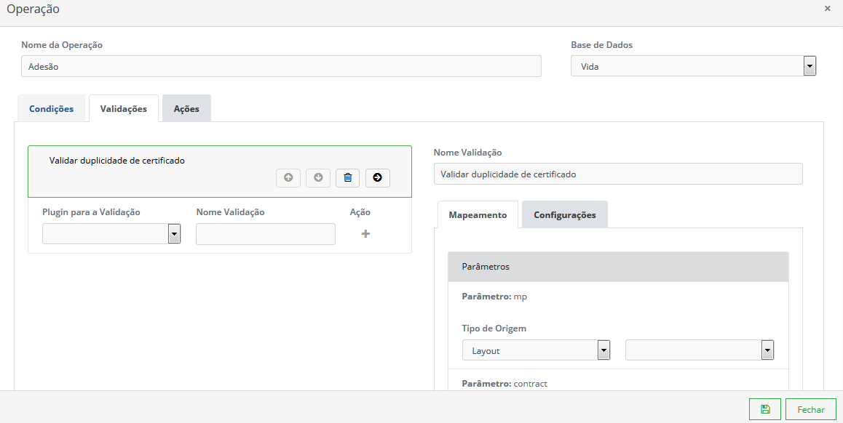

Figura 19 - Validação de Processamento

Os tipos de parâmetros que podemos passar para uma validação de processamento são:

**Valor Fixo**: O valor passado para a validação é digitado diretamente no campo.

**Layout**: Parâmetro vem de um campo do Layout.

**Variável**: A variável definida na aba “Variáveis” será passada como valor.

**Fórmula**: A fórmula definida na aba “Fórmulas” será passada como valor.

1. Na aba **Ações** definimos o passo-a-passo para realizar a operação (incluir cliente, incluir endereço, incluir certificado, etc...). Vamos incluir uma ação de **Inserir Cliente.**

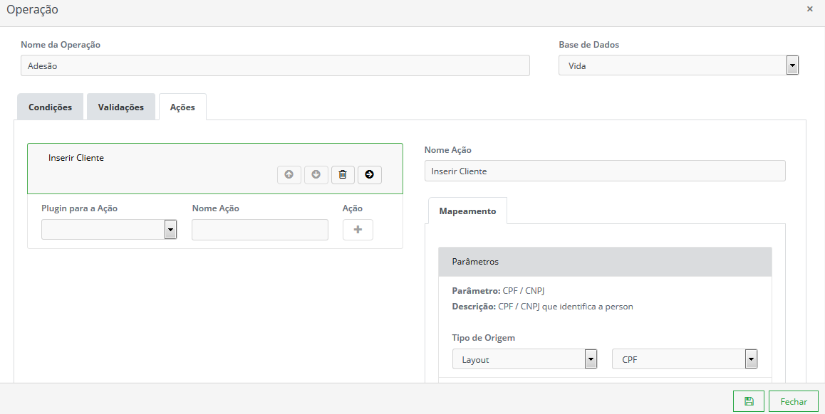

Figura 20 - Plugin de Ação

Os tipos de parâmetros que podemos passar para uma ação são:

**Valor Fixo**: O valor passado para a ação é digitado diretamente no campo.

**Layout**: Parâmetro vem de um campo do Layout.

**Ação realizada**: O resultado da ação selecionada será passada como valor (Ex: A ação *Inserir Cliente* retorna o cliente inserido que por sua vez é passado como parâmetro para a ação *Inserir Endereço*).

**Variável**: A variável definida na aba “Variáveis” será passada como valor.

**Fórmula**: A fórmula definida na aba “Fórmulas” será passada como valor.

## Versionamento

Os layouts serão versionados a cada modificação. A única versão que poderá ser alterada é a 0, ficando as demais apenas para visualização.

Quando uma alteração for necessária, devemos clicar no botão Modificar e será gerada uma versão 0.

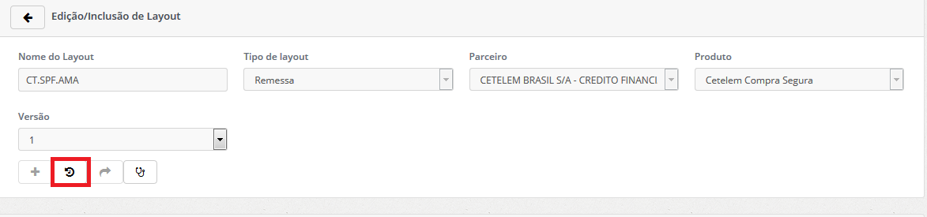

Figura 21 - Botão Modificar na versão 1

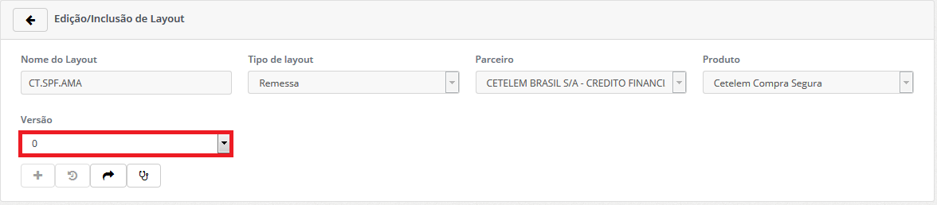

Figura 22 - Gerada a versão 0

Quando a modificação for terminada enviaremos para aprovação. Depois de aprovada uma nova versão será atribuída ao layout.

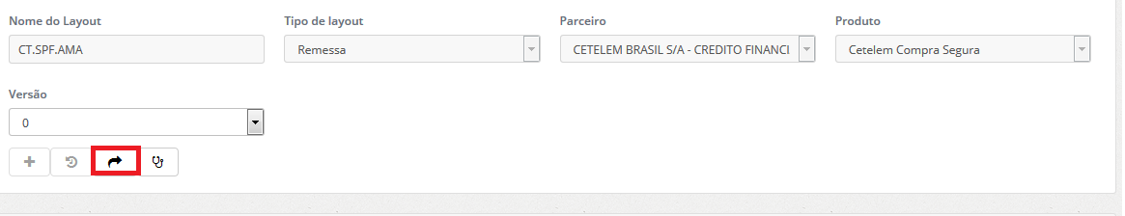

Figura 23- Botão para enviar para aprovação

## Teste do Layout

Podemos testar o layout criado passando um arquivo para que o sistema tente fazer os cruzamentos campo a campo. Para isso basta fazer os passos a seguir:

1. Clicar no botão **Teste de Layout**

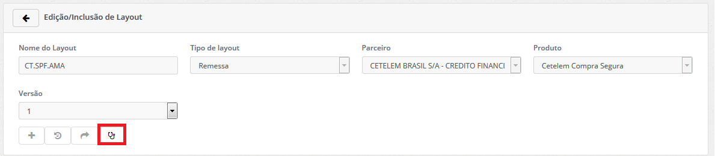

Figura 24 - Botão Teste do Layout

1. Ao entrar na tela devemos clicar no botão **selecionar arquivo** e escolher um arquivo de remessa de teste de no máximo **10 linhas**

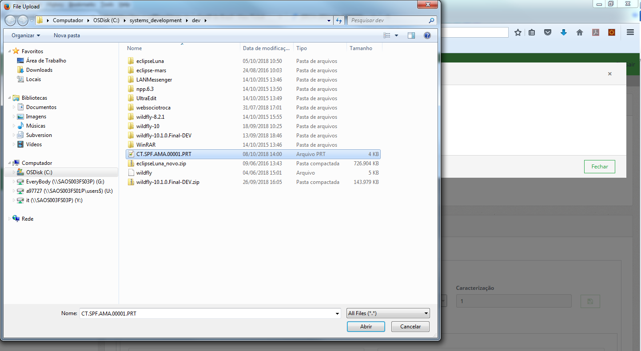

Figura 25 - Arquivo de teste

1. Depois , clicar em **Verificar Arquivo**  e o sistema irá fazer o cruzamento entre o layout e o arquivo selecionado, gerando o resultado em um arquivo excel que poderá ser baixado.

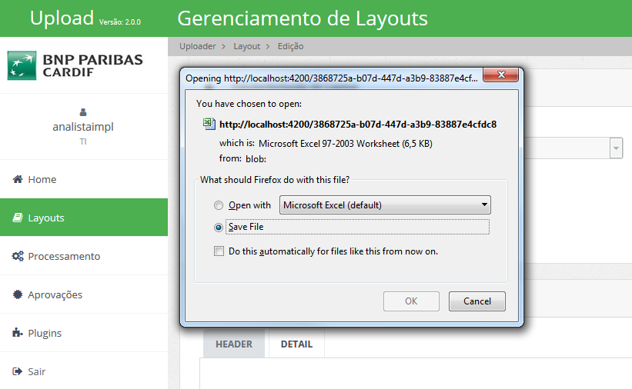

Figura 26 - Download do resultado

## Pesquisa de Layout

Ao clicar no menu **Layout** do lado esquerdo da tela, somos direcionados para a tela de pesquisa, onde poderemos filtrar os layouts cadastrados.

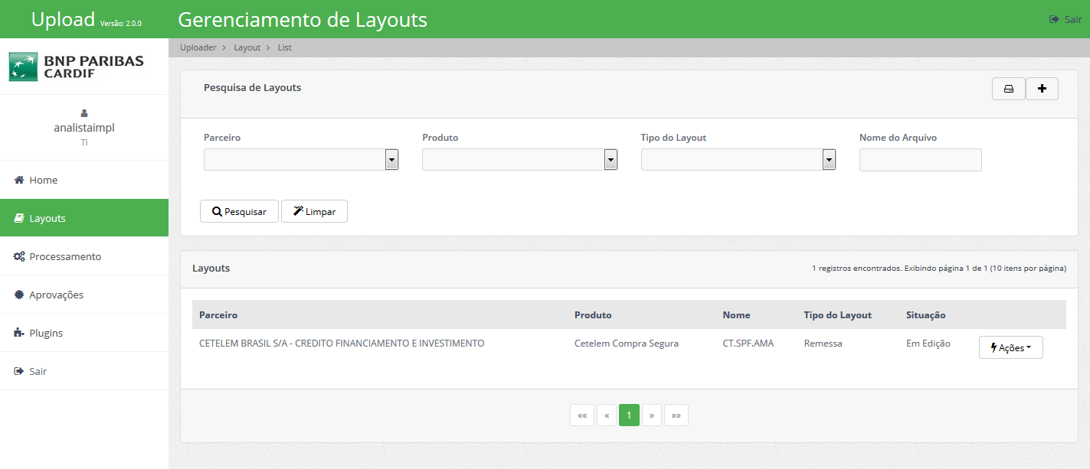

Figura 27- Tela de Pesquisa de Layouts

## Gerenciamento de Validações

No botão **Ações** ao lado do layout teremos uma série de opções, uma delas é o **Gerenciamento de Validações**.

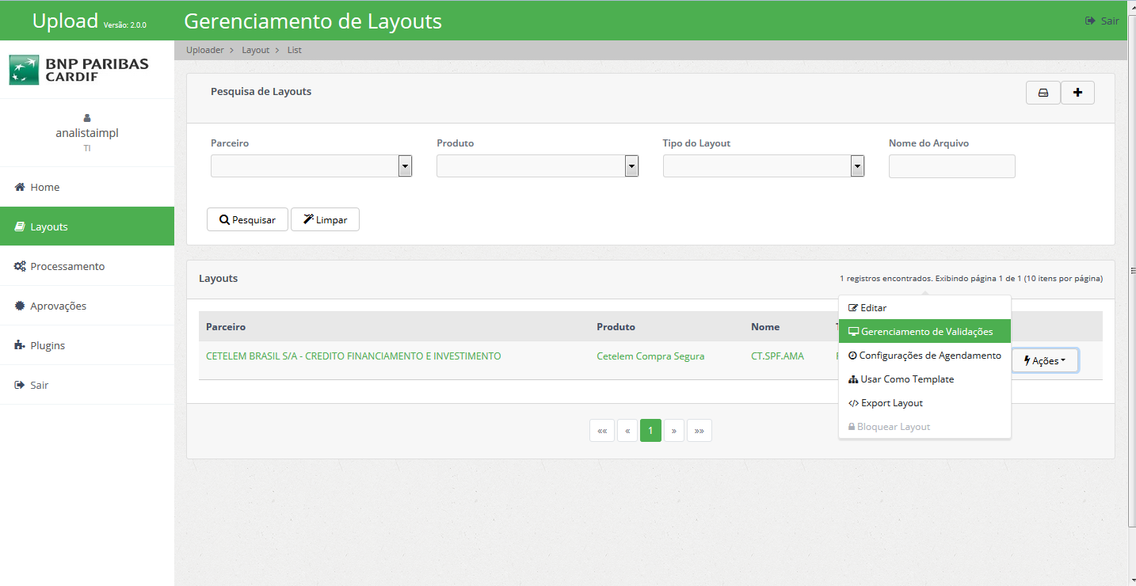

Figura 28 - Menu Gerenciamento de Validações

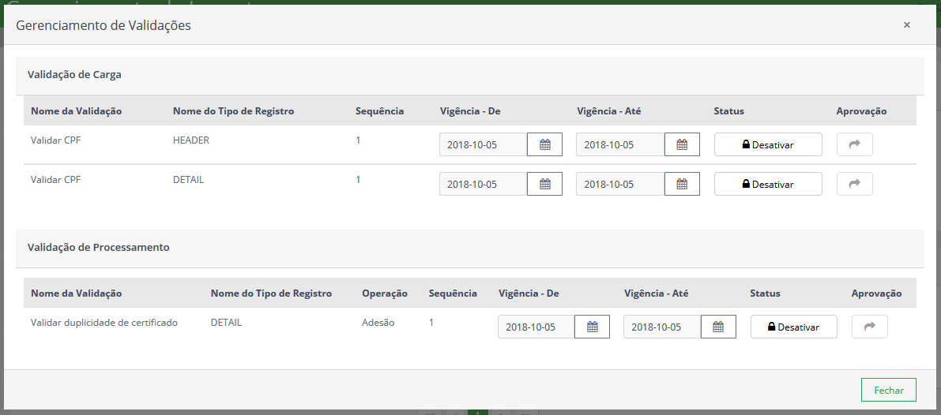

Figura 29 - Tela de Gerenciamento de Validações

Nesta tela será possível manipular a vigência de uma regra associada a um layout ou mesmo desativá-la. Para isso basta fazer o seguinte:

1. Alterar a regra escolhida (mudar a vigência, desativá-la ou ativá-la).

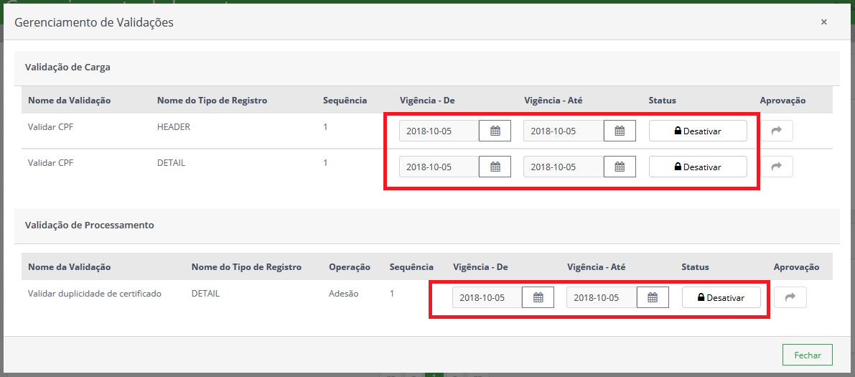

Figura 30 - Campos de gerenciamento das regras

1. Enviar a alteração para aprovação.

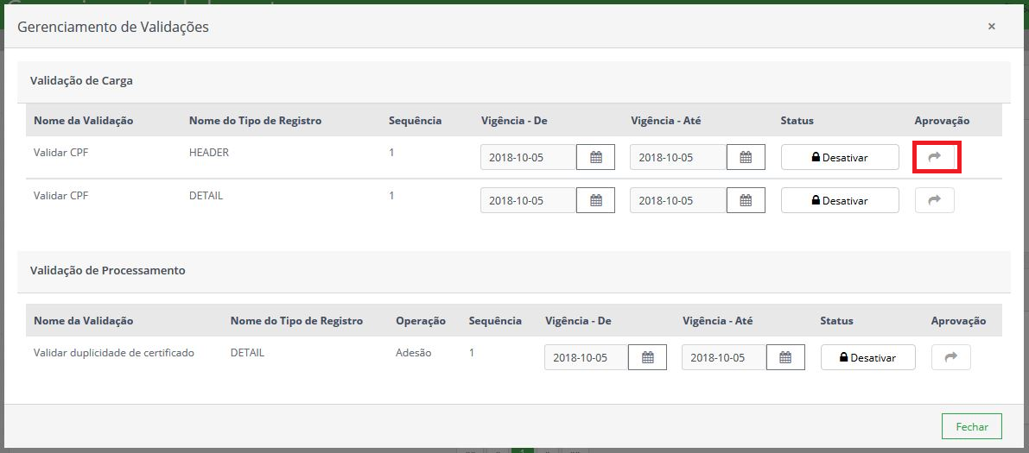

Figura 31 - Botão de envio para aprovação

## Janelas de Agendamento

Uma outra opção no botão **Ações** é o menu **Configurações de Agendamento**

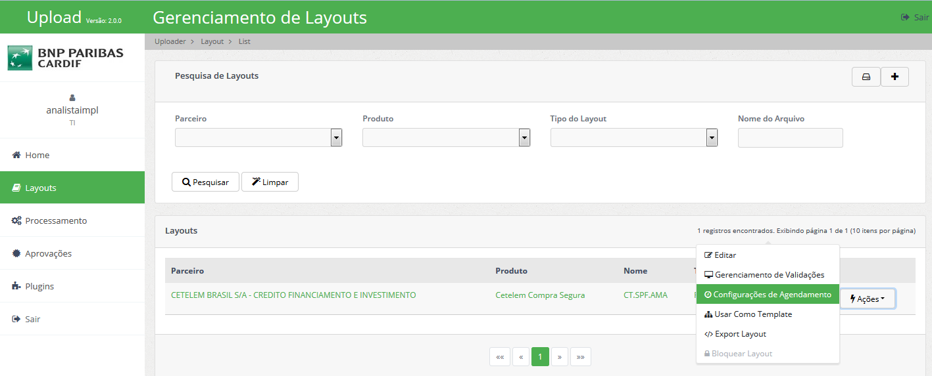

Figura 32 - Menu Configurações de Agendamento

Nesta tela definiremos em qual período este arquivo será processado.Também teremos uma visão da janela dos outros arquivos.

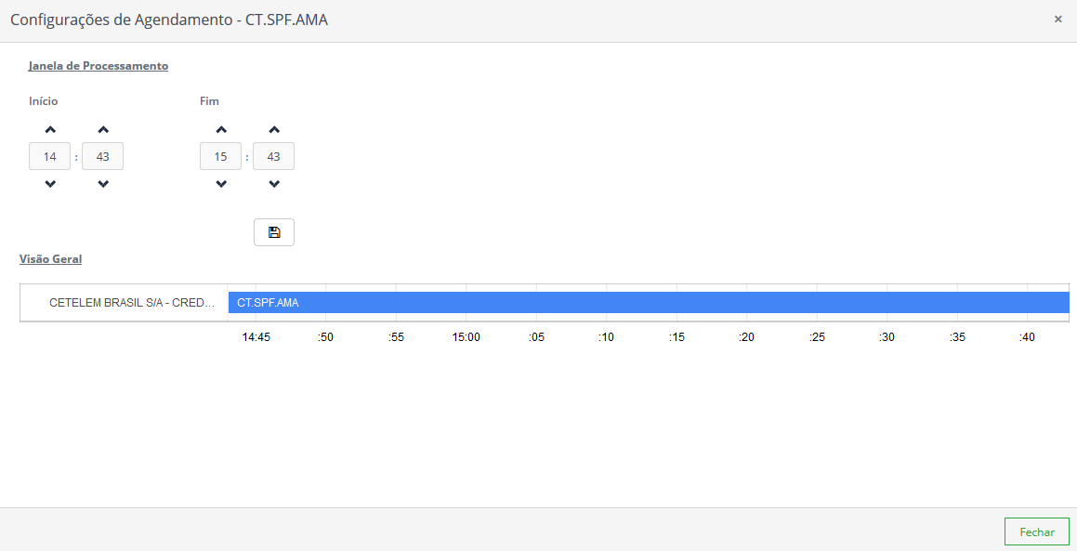

Figura 33 - Tela de Configurações de Agendamento

A janela que definimos é automaticamente enviada para passar por aprovação após o salvamento.

## Replicação de Layout

No botão **Ações** temos também o menu **Usar Como Template.**

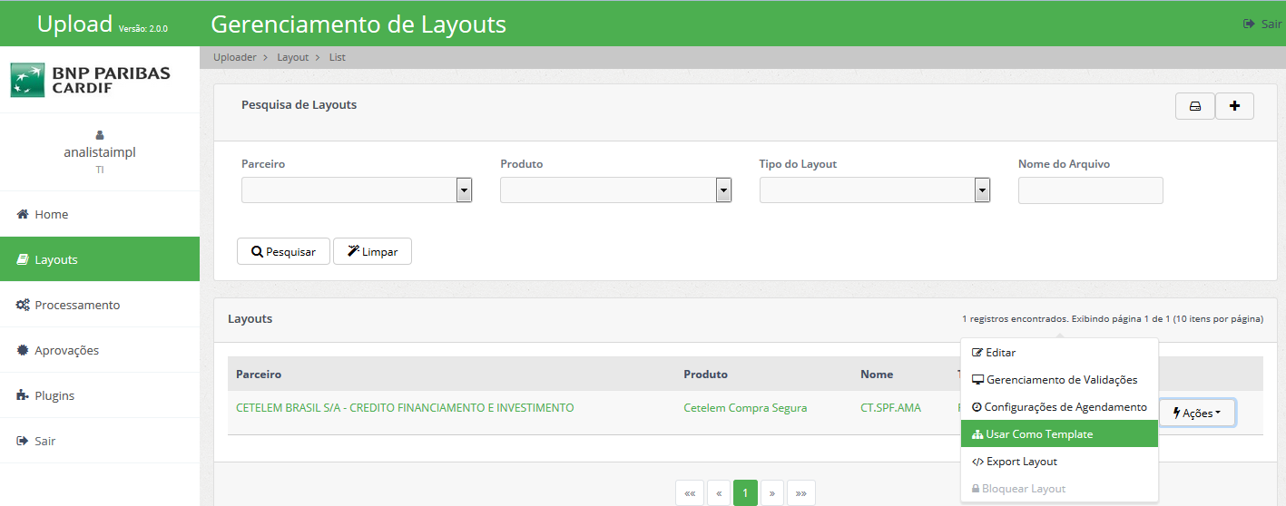

Figura 34 - Menu Usar Como Template

Ao clicar nele um novo layout será criado com as informações daquele layout que escolhemos.

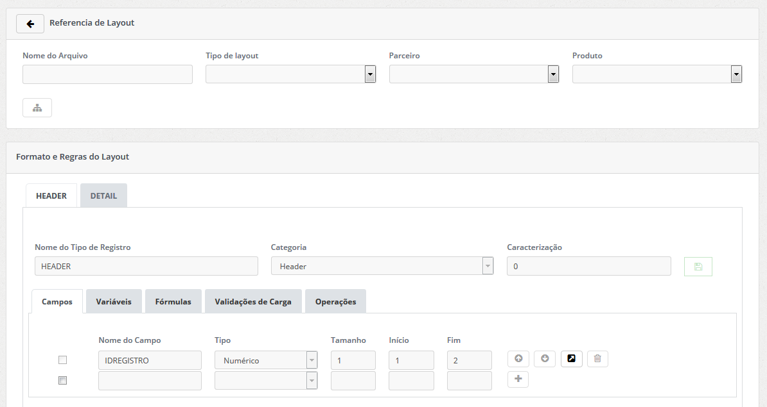

Figura 35 - Novo layout criado a partir de um existente

Após isso basta definir os campos principais (nome, tipo, parceiro e produto) e clicar em **Adicionar novo Layout.** O objetivo dessa funcionalidade é facilitar a criação de layouts que sejam parecidos com os já existentes.

## Promoção de ambientes

Outra funcionalidade que temos é o Exportar Layout.

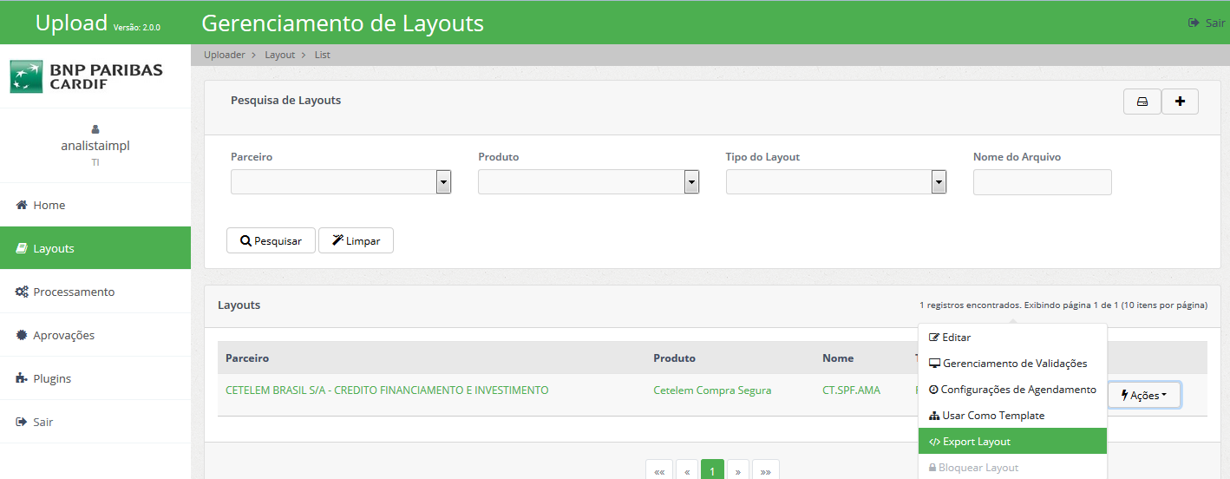

Figura 36 - Menu para exportar o layout

Esta funcionalidade consiste em exportar o layout para que ele seja importado em outro ambiente.

1. Ao clicar no link um arquivo será gerado. Este arquivo é criptografado a fim de evitar que , uma vez exportado, nenhuma alteração possa ser feita nele.

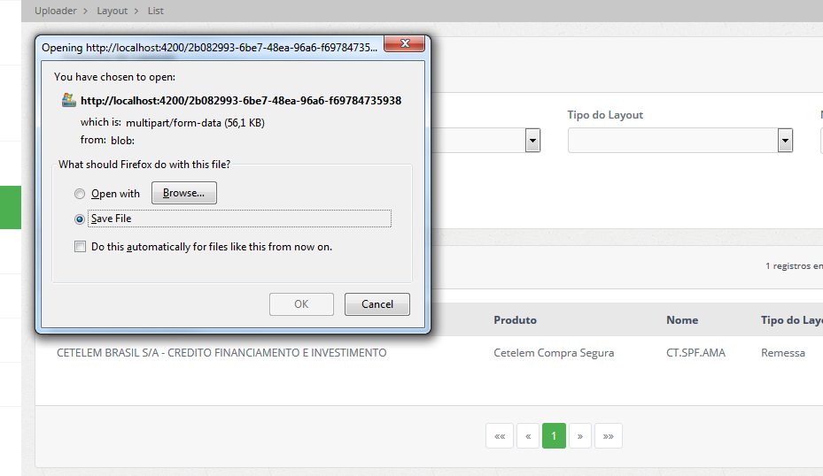

Figura 37 - Download do arquivo criptografado

1. Devemos salvar o arquivo localmente. Para importá-lo devemos logar no ambiente desejado e clicar no botão **Importar Layout**

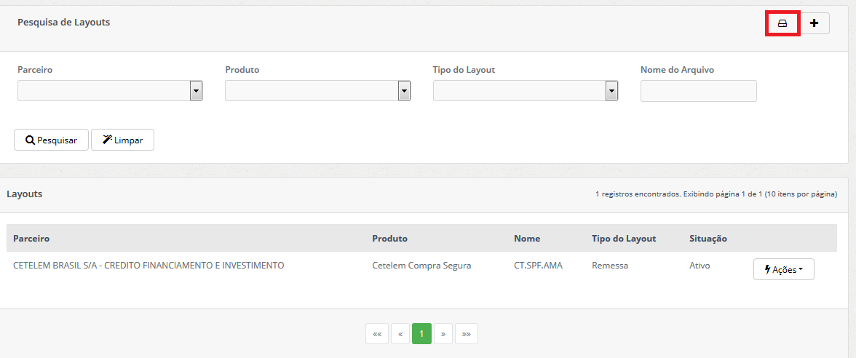

Figura 38 - Botão Importar Layout

1. Na tela seguinte devemos clicar em **selecionar arquivo** e selecionar o arquivo salvo anteriormente.

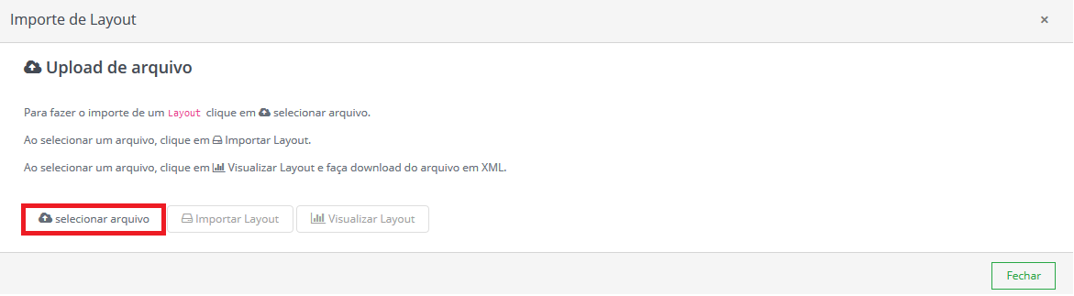

Figura 39 - Botão selecionar arquivo

1. Para visualizar o layout antes de importá-lo podemos clicar em **Visualizar Layout**

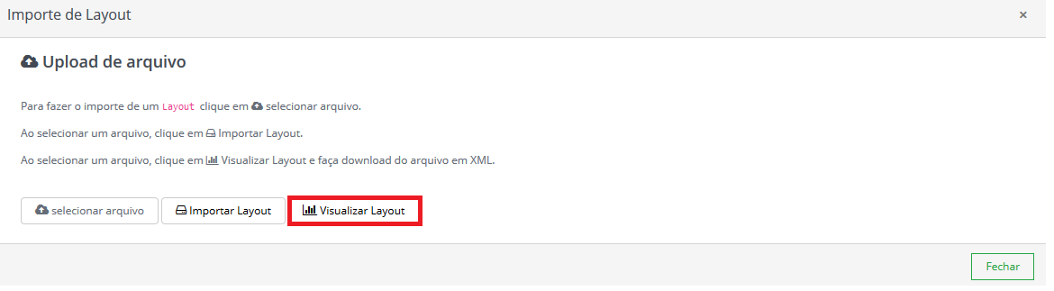

Figura 40 - Botão Visualizar Layout

1. Após isso basta clicar no botão **Importar Layout**  e o layout será gravado no novo ambiente.

## Bloqueio de Layout

Um layout poderá também ter o seu processamento bloqueado através do botão **Ações** .

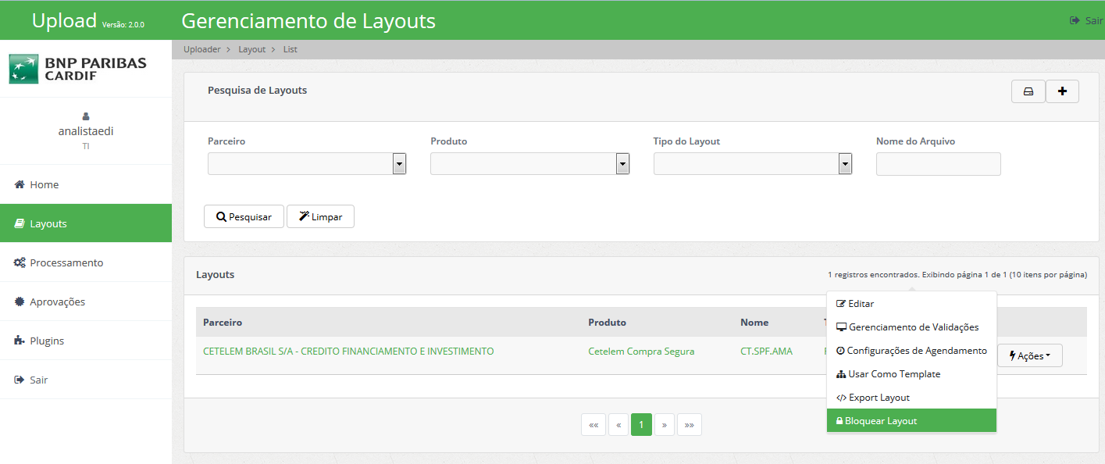

Figura 41 - Bloquear Layout

Neste caso os arquivos que chegarem serão enfileirados até que o layout seja desbloqueado.

Para desbloquear basta acessar o mesmo menu em um layout que esteja bloqueado.

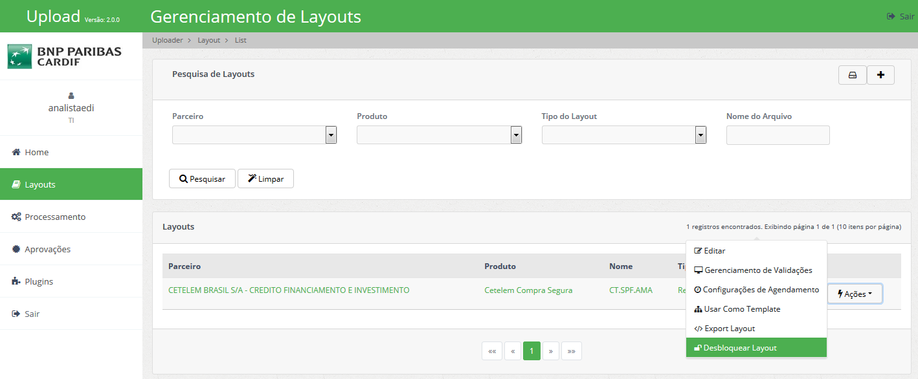

Figura 42 - Desbloquear Layout

# PROCESSAMENTO

No menu lateral esquerdo temos a opção **Processamento.** Nesta tela temos acesso a situação dos arquivos que chegaram no Upload.

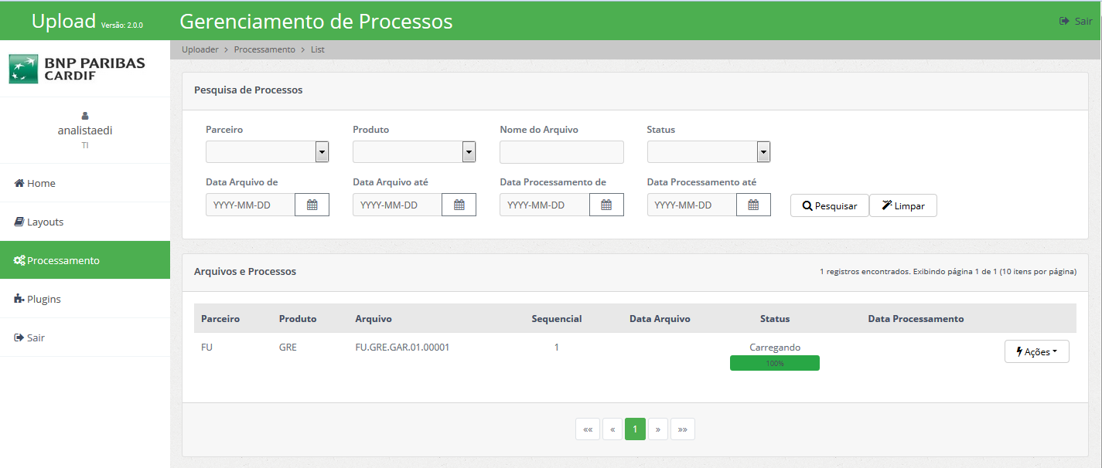

Figura 43 - Tela de processamento

Ao clicar no botão **Ações** do lado direito , existe a opção de solicitar a geração de arquivo de retorno, ou de visualizar as rejeições e gerar o reprocessamento.

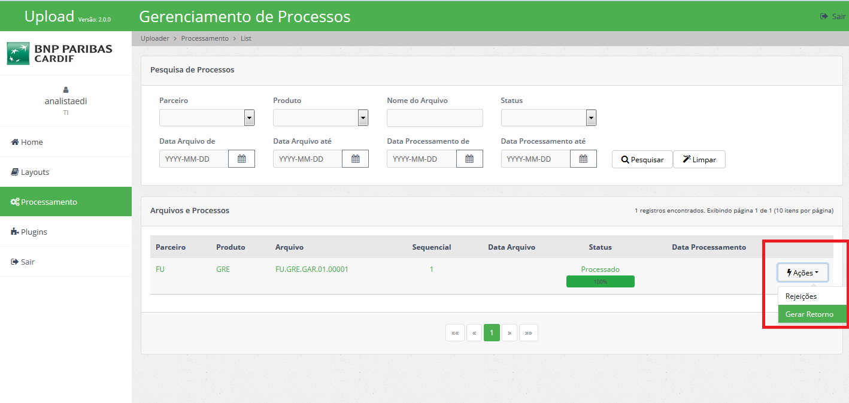

Figura 44 - Botão de Ações

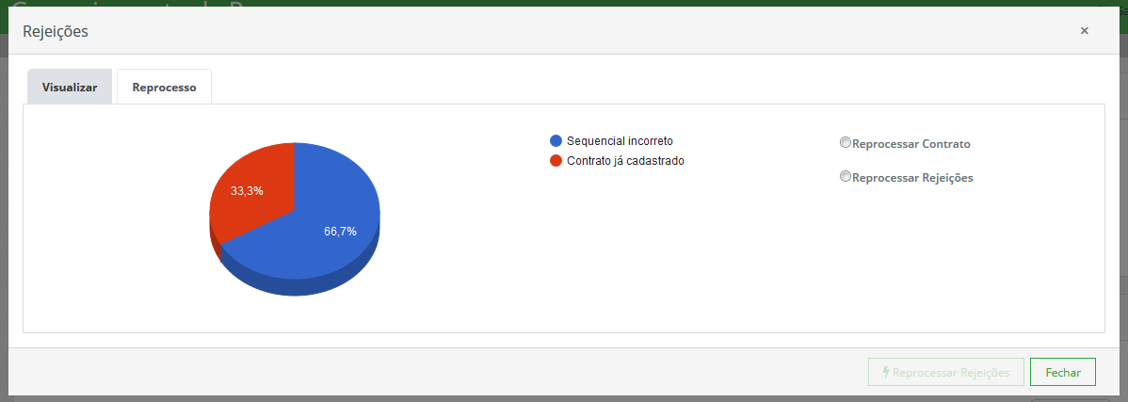

Figura 45 - Tela para reprocessamento

# APROVAÇÕES

Na lateral esquerda do sistema temos o menu **Aprovações.** Ao clicar nele somos direcionados para a tela de aprovação.

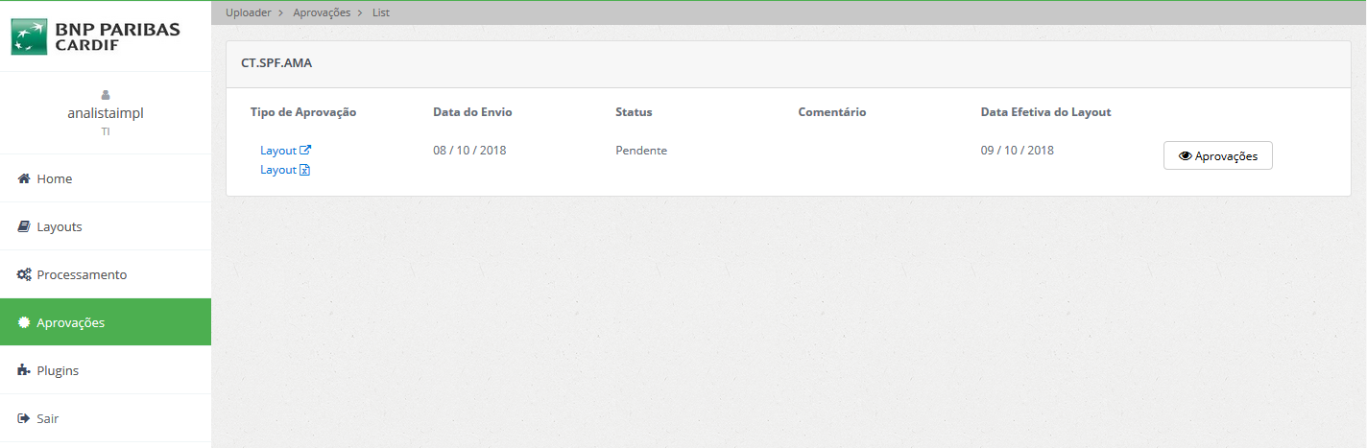

Figura 46 - Tela de requisições de aprovação

Nesta tela os usuários que tiverem o perfil de *Aprovadores* poderão visualizar quais modificações estão pendentes de aprovação. Ao clicar no botão **Aprovações** no canto direito da solicitaçãoele será direcionado para a tela onde poderá aprovar ou rejeitar o pedido.

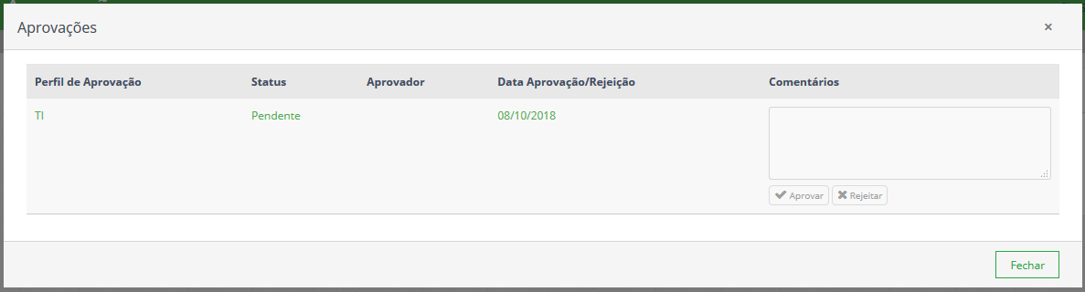

Figura 47 - Tela de aprovação

# PLUGINS

Um novo conceito que vamos utilizar neste sistema são os **Plugins.**

## Definição

Os Plugins são módulos que podem ser associoados facilmente a um layout e exercem uma função de acordo com sua categoria.

* *Validações de Carga*

Plugins que farão uma validação inicial no arquivo. Validações como a de CPF , dentre outras, que são mais rápidas e não precisam de acesso ao banco serão feitas por esse tipo de plugin.

* *Validações de Processamento*

Validações gerais, geralmente mais demoradas e que exigem acesso a banco serão feitas por esses plugins no momento do processamento

* *Ações*

Todas as ações que devem ser tomadas para efetuar uma operação (Inserir cliente, inserir certificado, inserir endereço, etc) serão feitas por esse tipo de plugin.

## Catálogo

Na lateral esquerda do sistema temos o menu **Plugins,** neste menu temos o catálogo com todos os plugins cadastrados e o detalhamento de cada um deles.

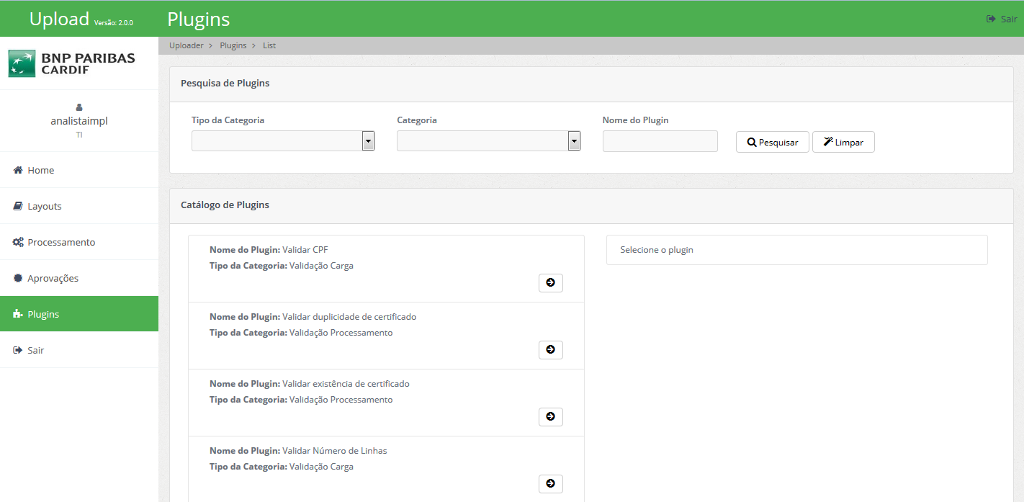

Figura 48 - Catálogo de Plugins

# PERFIS DE ACESSO

**EDI** – Tem acesso a área de Processamento (Gerenciamento de arquivos, Janela de Execução, Bloqueio de processamento) podendo realizar alterações na mesma.

**IMPLANTAÇÕES** – Tem acesso as configurações do layout (Campos, validações, ações, etc.)

**APROVAÇÃO** – Possui permissão para realizar aprovações (Layout, regras, etc)

**CONSULTA** – Tem acesso a todas as funcionalidades mas não pode realizar qualquer alteração.